**Правила пользования индивидуальными газовыми баллонами.**

1. Баллон с газом объемом не более 5 литров, подключенный к газовой плите заводского изготовления, в жилом помещении должен устанавливаться на расстоянии не менее 1 метра от отопительных приборов, не менее 5 метров – до открытого источника огня. Газовые баллоны большой емкости должны храниться в специальных вентилируемых запирающихся шкафах с внешней стороны дома, также хранение баллонов с внешней стороны дома предусмотрено в случае невозможности установки их в одном помещении с газовой плитой. Указанные шкафы должны иметь предупредительную надпись: «Огнеопасно. Газ».
2. Установка и хранение баллонов обязательно производится  
   в вертикальном положении.
3. Во время замены газовых баллонов запрещается пользоваться открытым огнем, курить, включать и выключать электроприборы.
4. Запрещается устанавливать неисправные баллоны, а также использовать газовые баллоны с повреждениями корпуса, следами ржавчины, и неисправными вентилями.
5. Проводить освидетельствование газовых баллонов необходимо  
   раз в пять лет.
6. Не допускаются резкие перепады температуры при замерзании газового баллона, также запрещено отогревать газовые баллоны с помощью открытого огня.

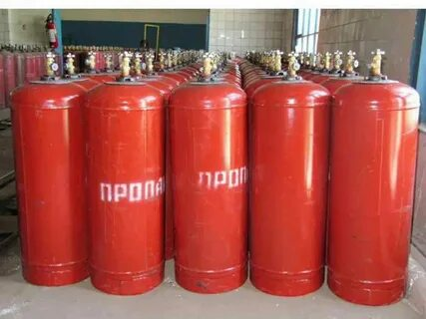

Заместитель начальника ПЧ-119 К.М. Рахимжанов